***1.ÜRÜN VE ŞİRKET TANIMI***

**1.1. Maddenin/Karışımın Tanımı:**

ÜRÜN İSMİ : ONADRİS SC

AKTİF MADDE : AZOXYSTROBIN

ÜRÜN KODU : ONC 002

ÜRÜN TİPİ : FUNGİSİT (MANTAR İLACI)

**1.2. Maddenin/Karışımın Kullanımı ve Tavsiye Edilmeyen Kullanımları:**

Etiket üzerinde kullanım talimatı tablosunda belirtildiği gibi kullanılır.

TARIM DIŞINDA KESİNLİKLE KULLANILMAMALIDIR.

Bu GBF konsantre ürünün özelliklerini bizim bilgimiz çerçevesinde ifade etmektedir. Fiziksel özellikler ve bazı değerlendirmeler eğer ürün uygulama için bir defa seyreltilmişse, ürünün özellikleri için uygulanmaz. Seyreltilmiş ürünün akut sağlık etkilerinin daha az sert olması muhtemeldir.

**1.3. Şirket Tanımı:**

İHRACATÇI ŞİRKET : HOK (HANGZHOU) BIOSCIENCE INC.

ADRES : No.172, Zhangjıadun Road, Tangxı Town, Yuhang Dıstrıct, Hangzhou, Chına

İTH. ŞİRKET ADI : ONCROPSCİENCE KİM.SAN.TİC. LTD. ŞTİ.

ADRES İTHALATÇI : REŞATBEY MAH. TÜRKKUŞU CAD. NO:1 GÜNEP PANORAMA B BLOK KAT:3 NO:301 SEYHAN / ADANA/TÜRKİYE

TELEFON : +90 322 459 78 81

FAKS : +90 322 459 78 82

**1.4. Acil Durum Telefon Numarası:**

ACİL DURUM TEL : 114 (UZEM)

***2.ZARARLILIK TANIMLANMASI***

**2.1. Madde ve karışımın sınıflandırılması**

**Fiziksel Tehlike:--**

**Sağlık İçin Tehlike:**

Akut Toksisite , (Soluma), Kategori 3 ,H331

Akut Toksisite (Yutma), Kategori 4, H302

**Çevre İçin Tehlike:**

Akut sucul zehirlilik Akut 1, H400

Kronik sucul zehirlilik Kategori 1, H410

**2.2.Etiket Unsurları:**

**Zararlılık İşaretleri**

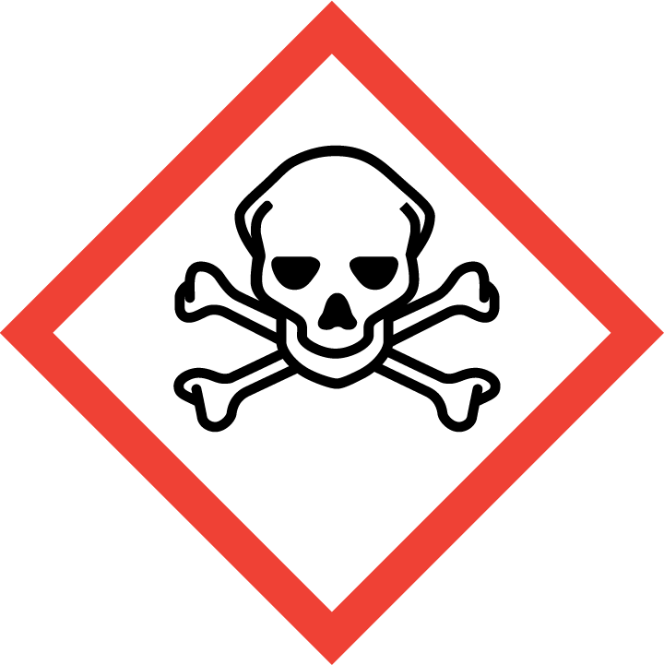 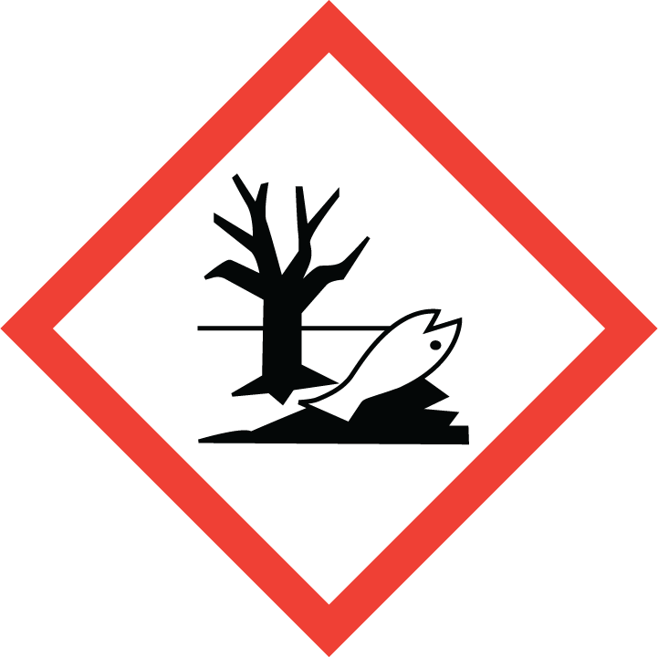

**Uyarı İfadesi** TEHLİKE

**Zararlılık İfadeleri:**

**H302** Yutulması halinde zararlıdır.

**H331** Solunması halinde toksiktir**.**

**H410** Sucul ortamda uzun süre kalıcı, çok toksik etki.

**Önlem İfadeleri:**

**P102** Çocukların erişemeyeceği yerde saklayın.

**P270** Bu ürünü kullanırken hiçbir şey yemeyin, içmeyiniz veya sigara içmeyin.

**P273** Çevreye verilmesinden kaçının.

**P311** ZEHİR MERKEZİNİ veya doktoru/hekimi arayın.

**P403+P233** İyi havalandırılmış bir alanda depolayanız. Kabı sıkıca kapalı tutun.

**P501** İçeriği/kabı onaylanmış bir atık bertaraf tesisinde bertaraf edin.

***3.BİLEŞİMİ İÇERİĞİ HAKKINDA BİLGİ***

|  |  |  |  |  |  |
| --- | --- | --- | --- | --- | --- |
| Madde | Cas No | EC No | %w/w | **Zararlılık işareti kodu** | H |
| Azoxystrobin | 131860-33-8 | --- | 20-30 | Akut Toksisite. 3 GHS06 Akut sucul 1 Kronik sucul 1 GHS09 Teh. | H331 H400 H410 |
| Ethylene glycol | 107-21-1 | 203-473-3 | 4-6 | Acute Tox. 4 *GHS07 Dik. | H302 |
| *Sodium poly | 9084-06-4 | 619-457-8 | 3 | Cilt tahrişi 2,  Ciddi göz tahrişi 2, | H315  H319 |
| Polyoxyethlene Sorbitan Monolaurate | 9005-64-5 | 500-018-3 | 3 | ECHA'ya sunulan bildirimlere göre herhangi bir tehlike sınıflandırılmamıştır. | -- |
| SiO2•nH2O | 7631-86-9 | - | 0.92 | ECHA'ya sunulan bildirimlere göre herhangi bir tehlike sınıflandırılmamıştır. | -- |
| Su | - | - | 100 e tamamlanır | - | - |

* T.C. Çevre ve Şehircilik Bakanlığı’nın R.G.11/12/2013-28848 sayılı Yönetmeliği gereği %10 un altında olanlar sınıflandırmaya tabi tutulmamıştır.

***4.İLK YARDIM ÖNLEMLERİ***

**Yutulursa:** Yutulmuşsa, hemen tıbbi yardım isteyiniz ve ürünün etiket ve ambalajını gösteriniz. Hastayı kusturmayınız.

**Gözlere teması:** Hemen bol su ile asgari 15 dakika göz kapağı dahil gözleri iyice çalkalayınız. Kontak lens kullanılıyor ise, çıkarınız. Hemen tıbbi yardım isteyiniz.

**Cilde teması:** İlaçla bulaşık giysileri hemen çıkarınız. Bulaşan yerleri hemen bol su ile yıkayarak temizleyiniz. Cilt tahrişi kalıcı ise, doktora müracaat edin. İlaçla bulaşık giysileri tekrar kullanmadan yıkayınız.

**Solunum yoluyla:** Temiz havaya çıkın. Solunum düzensiz yahut durmuş ise, suni teneffüs uygulayın. Hastayı sıcak tutarak, istirahat ettirin. Doktor çağırın veya hemen Zehir Danışma Merkezini arayın**.**

**Doktora Not**

Özel bir antidotu yoktur. Belirtilere göre tedavi uygulanır.

***5.YANGINLA MÜCADELE ÖNLEMLERİ***

**Muhtemel olmayan yangın, Patlama ve Tepkime Tehlikeleri**

Yangın esnasında, termal ayrışmadan veya yanmadan dolayı tahriş edici ve muhtemelen zehirli gazlar meydana gelebilir.

**Yangın Durumunda**

Kuru kimyasal, köpük veya CO2 (karbondioksit) türü söndürücüler kullanınız. Tam korumalı giysi giyin ve solunum cihazı kullanın. Gerekli olmayan personeli yangın, duman, buhar veya yanma ürünlerine maruz kalmamaları için olay mahallinden uzaklaştırın. Temizleninceye kadar, ilaçla kirlenmiş bina, yer ve ekipmanı kullanmayınız. İlaçla kirlenmiş akan su çevreye zarar verebilir. Yangın söndürmede su kullanılmış ise, hendek açın ve suyu toplayın.

***6.KAZA SONUCU YAYILMA ÖNLEMLERİ***

**Kişisel Koruyucu Önlemler:** Bölüm 7 ve 8’ e bakınız

**Çevresel Önlemler:** Eğer yeterince güvenliyse daha fazla dökülme olmasını önleyin. Yerüstü ve yeraltı su kaynaklarına karıştırmayın

**Toplama ve Temizleme Süreçleri:** Yanıcı olmayan bir absorbant maddeyle (kum, toprak) döküntüyü çevreleyin ve toplayın. Yerel veya ulusal düzenlemelere göre bertaraf edilmek üzere bir varilin içine koyun. Ürün nehir, göl ya da kanalizasyon gibi sulara karışırsa yerel yetkililere haber verin.

**Diğer Bölümlere Atıflar:** Koruyucu Önlemler için Bölüm 7 ve 8’de yer alan listelere başvurunuz. Atıklar için Bölüm 13’te yer alan listelere başvurunuz

***7.KULLANMA VE DEPOLAMA***

**Güvenli kullanım için Önlemler** Yangına karşı özel bir koruyucu önlem gerekmemektedir. Cilt ve göz ile temasından kaçının. Kullanım esnasında yemeyin, içmeyin, sigara kullanmayın. Kişisel koruma için Bölüm 8 e bakın.

**Uyuşmazlıkları da içeren Güvenli depolama için koşullar**

Özel bir depolama koşulu gerekli görülmemiştir. Ambalajları ağzı sıkıca kapatılmış şekilde, kuru, serin ve iyi havalandırılmış yerde saklayınız. Çocukların ulaşamayacağı yerlerde saklayınız. Yiyecek, içecek ve hayvan yemlerinden uzak tutunuz.

***8. MARUZ KALMA KONTROLLERİ VE KİŞİSEL KORUMA***

**Maruz kalma Standartları**

Azoxystrobin teknik için herhangi bir maruz kalma milli standardı saptanmamıştır.

**Maruziyet kontrolleri**  **Mühendislik önlemleri** : Eğer maruz kalma önlenemiyorsa, en güvenilir teknik koruma kapalı ortamda muhafaza ve ürünün tecrit edilmesidir. Bu önleme ek olarak alınabilecek önlemle, kullanımda doğabilecek gerçek risklere bağlıdır. Havada ürüne ait buhar veya gaz oluşumu gözlenirse, havalandırma kullanılmalıdır. Havadaki buhar oluşumunu ölçüp değerlendirin ve ilgili maruziyet sınırını geçmemek için ek önlemler alın. Gerekli olması durumunda iş hijyeni tavsiyesi alın.

**Kişisel koruyucu ekipmanlar :**

**Koruyucu önlemler :** Mühendislik önlemleri her zaman kişisel koruyucu ekipman kullanımından önce düşünülmelidir. Kişisel koruyucu ekipman seçilmeden önce profesyonel tavsiye alınmalıdır. Kişisel koruyucu ekipmanlar belli standartlara uygun olmalıdır.

**Solunum koruma** : Normalde kişisel bir solunum koruma gerektirmez. Etkili teknik yöntemler uygulamaya konulana kadar soluma filtresi kullanılabilir

**El koruma** : Genelde kimyasal dayanımlı eldiven gerektirmez. İşin fiziksel gereksinimine uygun eldiven seçin.

**Göz koruma** : Genellikle göz koruması gerekli görülmemektedir. Çalışılan yerin iç kurallarına göre hareket edin.

**Cilt ve vücut koruma** : Genellikle bir koruyucu ekipman gerektirmez. İşin fiziksel gereksinimine uygun koruyucu ekipman seçin

***9.FİZİKSEL VE KİMYASAL ÖZELLİKLERİ***

**Temel Fiziksel Ve Kimyasal Özellikler Hakkında Bilgi**

**Görünüm :** Sıvı

**Koku :**Karekjteristik koku

**Renk :** Sarımsıdan sarıya

**Diğer Bilgiler**

**Nispi Yoğunluk :** 1.09 – 1.10 g/cm³ (20°C)

**Parlama Noktası :** Yanıcı değildir.

**Kaynama Noktası :** Bilinmiyor

**Patlama Tehlikesi :** Tespit edilmemiştir.

**Vizkozite :** 1000-5000 cps(DV-II+PRO, RPM 10, Spindle 3, 25°C)

**Çözünürlük :** Su içinde dağılır.

**Buhar Basıncı :** 1.1 ´ 10-7 mPa (20 °C)(azoxystrobin)

**Dağılım Katsayısı (n-oktanol/su):** logP = 2.5 (20 °C) (azoxystrobin)

**pH Değeri (%10’luk solüsyonda):** 5,0 – 8,0

***10.KARARLILIK VE TEPKİME***

Tepkime: Yeterli bilgi yoktur

Kimyasal Kararlılık: Yeterli bilgi yoktur

Zararlı Tepkime Olasılığı: Yeterli bilgi yoktur

Kaçınılması Gereken Durumlar: Yeterli bilgi yoktur

Kaçınılması Gereken Maddeler: Yeterli bilgi yoktur

Zararlı Bozunma Ürünleri: Bilinen tehlikeli bir reaksiyonun yoktur.

Tehlikeli polimerizasyon oluşmaz.

Tehlikeli ayrışma ürünleri: Yanma ve termal bozunma sonucu toksik ve tahriş edici gazlar açığa çıkar.

***11.TOKSİKOLOJİ BİLGİSİ***

Ağız yoluyla akut zehirlenme : LD50 Fare, ˃ 5,000 mg/kg

Solunum ile akut zehirlenme: LC50 fare , ˃6.32 mg/L , 4 saat

Deri yoluyla akut zehirlenme : LD50 fare > 2,000 mg/kg

Ciltte aşındırma/tahriş etkisi : Tavşana tahriş edici değil

Ciddi Göz tahrişi/zararları : Tavşana tahriş edici değil

Alerji/Duyarlılık : Gine domuzu duyarlı değil

Üreme hücresi Mutajenliği Azoxystrobin : Hayvan deneylerinde mutajenik etki göstermemiştir Kanserojen etki Azoxystrobin : Hayvan deneylerinde kanserojen etki göstermemiştir

Üreme Toksisitesi Azoxystrobin : Hayvan deneylerinde üreme toksisitesi göstermemiştir

STOT-tek seferde maruziyet Azoxystrobin : Solunum yolu tahrişine neden olabilir.

STOT-tekrarlanan maruziyet Azoxystrobin : Kronik toksisite testlerinde yan etki gözlenmemiştir.

***12.EKOLOJİK BİLGİ***

**Toksisite**

Balıklara Toksisite : LC50 çelik alabalık , 2.4 mg/L , 96 saat LC50 ay balığı , 1.1 mg/ L

Su omurgasızlarınaToksisite : EC50 daphnia magna (su piresi ) , 0.47 mg/L , 48 saat

Yosunlara toksisite : EbC50 Pseudokirchneriella subcapitata (yeşil alg) , 0.23 mg/L

ErC50 Pseudokirchneriella subcapitata (yeşil alg) , 0.26 mg/ L

**Dayanım ve Ayrışma**

Sudaki stabilite Azoxystrobin: Ayrışma yarı ömrü 214 gün Azoxystrobin suda kararlıdır.

Topraktaki stabilite Azoxystrobin: Ayrışma yarı ömrü 80 gün Azoxystrobin‘ ın toprakta dayanımı yoktur.

**Biyobirikim potansiyeli Azoxystrobin** : Orta derece biyobirikim potansiyeline sahiptir

**Toprakta Yayılma** : Azoxystrobin’ ın düşükten yüksek dereceye kadar yayılım hızına sahiptir.

**PBT ve vPvB Değerlendirme Sonuçları:**

Bu ürün dayanımı, biyobirikimi ve toksisitesi olan madde içermez (PBT). Bu ürün dayanımı ve biyobirikimi çok yüksek olan maddeler içermez(vPvB).

***13.BERTARAF BİLGİLERİ***

**Ürün :** Göl, gölet ve ya su kanallarını ürünle ya da kirli ürün ambalajı ile kirletmeyiniz. Ürün atıklarını kanalizasyona dökmeyiniz. Uygun olması durumunda yakma ya da imha etmektense geri dönüşüm tercih edilmelidir. Geri dönüşüm mümkün değilse yerel yönetmeliklere uygun şekilde bertaraf edilmelidir.

**Kirli Ambalajlar :** Ambalaj içinde kalan ürünü tamamen boşaltınız. Ambalajları 3 kez durulayınız. Boş ambalajlar yerel geri dönüşüme veya imhaya gönderilmelidir. Boş ambalajları tekrar kullanmayınız.

***14.TAŞIMACILIK***

**Kara taşımacılığı :**

**ADR/RID**

**UN-No** : 3082

**Uygun taşıma adı :** çevresel zararlı içerik , sıvı , N.O.S. (AZOXYSTROBIN)

**Nakliye Tehlike Sınıf(lar)ı**: 9

**Paketleme grubu** : III

**Etiket :** 9

**Çevresel Tehlikeleri** : Çevreye zararlı

**Deniz taşımacılığı**

**IMDG**

**UN-No :** 3082

**Uygun taşıma adı** : çevresel zararlı içerik , sıvı , N.O.S. (AZOXYSTROBIN)

**Nakliye Tehlike Sınıf(lar)ı:** 9

**Paketleme grubu** : III

**Etiket** : 9

**Çevresel Tehlikeleri** : Denizi kirletir.

**Hava taşımacılığı:**

**IATA-DGR**

**UN-No :** 3082

**Uygun taşıma adı** : çevresel zararlı içerik , sıvı , N.O.S. (AZOXYSTROBIN)

**Nakliye Tehlike Sınıf(lar)ı:** 9

**Paketleme grubu :** III

**Etiket :** 9

**Kullanıcılar için özel önlemler** Yoktur

**MARPOL 73/78 Ek II’de ve IBC Koduna göre toplu taşıma** Uygulanamaz

***15.MEVZUAT BİLGİSİ***

T.C. Çevre ve Şehircilik Bakanlığı, Maddelerin ve Karışımların Sınıflandırılması, Etiketlenmesi ve Ambalajlanması hakkında Yönetmelik (R.G.11/12/2013-28848)

Zararlı Maddelerin ve Karışımlara İlişkin Güvenlik Bilgi Formları Hakkında Yönetmelik (R.G.13/12/2014-29204)

Tehlikeli Maddelerin Karayolu ile Taşınması Hakkında Yönetmelik (R.G.24/10/2013-28801)

T.C. Çalışma ve Sosyal Güvenlik Bakanlığı, 12 Ağustos 2013 tarihli, 28733 sayılı, Kimyasal Maddelerle Çalışmalarda Sağlık ve Güvenlik Önlemleri Hakkında Yönetmelik.

T.C. Çalışma ve Sosyal Güvenlik Bakanlığı, 2 Temmuz 2013 tarihli, 28695 sayılı, Kişisel Koruyucu Donanımların İşyerlerinde Kullanılması Hakkında Yönetmelik.

T.C. Çalışma ve Sosyal Güvenlik Bakanlığı, 30 Haziran 2012 tarihli, 6331 sayılı, İş Sağlığı ve Güvenliği Kanunu.

T.C. Çevre ve Orman Bakanlığı, 14 Mart 2005 tarihli, 25755 sayılı, Tehlikeli Atıkların Kontrolü Yönetmeliği.

***16.DİĞER BİLGİLER***

**Zararlılık ifadeleri**

**H302** Yutulması halinde zararlıdır.

**H331** Solunması halinde toksiktir**.**

**H400** Sucul ortamda çok toksiktir.

**H410** Sucul ortamda uzun süre kalıcı, çok toksik etki.

**Önlem ifadeleri**

**P102** Çocukların erişemeyeceği yerde saklayın.

**P261** Tozunu/dumanını/gazını/sisini/buharını/spreyini solumaktan kaçının.

**P264** Elleçlemeden sonra su ve sabun ile iyice yıkayın.

**P270** Bu ürünü kullanırken hiçbir şey yemeyin, içmeyiniz veya sigara içmeyin.

**P271** Sadece dışarıda veya iyi havalandırılan bir alanda kullanın.

**P273** Çevreye verilmesinden kaçının.

**P311** ZEHİR MERKEZİNİ veya doktoru/hekimi arayın.

**P321** Özel müdahale gerekli (etikete bakın)

**P330** Ağzınızı çalkalayın.

**P391** Döküntüleri toplayın.

**P301+P312** YUTULDUĞUNDA: kendinizi iyi hissetmiyorsanız ZEHİR MERKEZİNİ veya doktoru/hekimi arayın.

**P304+P340** SOLUNDUĞUNDA: Nefes alıp vermesi zorlaşmış ise, Kurbanı temiz havaya çıkartın ve kolay biçimde nefes alması için rahat bir pozisyonda tutun.

**P405** Kilit altında saklayın.

**P403+P233** İyi havalandırılmış bir alanda depolayanız. Kabı sıkıca kapalı tutun.

**P501** İçeriği/kabı onaylanmış bir atık bertaraf tesisinde bertaraf edin.

Bu Güvenlik Bilgi Formunda verilen bilgiler yayın tarihi itibari ile mevcut bilgimizle doğrudur. Burada verilen bilgiler, yalnızca güvenli kullanım, nakliye, depolama ve bertaraf için kılavuz olması amacıyla hazırlanmıştır ve bir garanti veya ürün spesifikasyonu olarak değerlendirilmemelidir. Bilgiler sadece ilgili ürüne aittir ve formda belirtilmedikçe başka maddelerle kombinasyonu durumları için veya faklı prosesler için geçerli olmayabilir.

**Bilgi Kaynakları:**

Maddelerin ve Karışımların Sınıflandırılması, Etiketlenmesi ve Ambalajlanması hakkında Yönetmelik , Üretici firmadan elde edilen bilgiler,

Echa.europa.eu, Diğer güvenlik bilgi formları

Bu Güvenlik Bilgi Formunda verilen bilgiler yayın tarihi itibari ile mevcut bilgimizle doğrudur. Burada verilen bilgiler, yalnızca güvenli kullanım, nakliye, depolama ve bertaraf için kılavuz olması amacıyla hazırlanmıştır ve bir garanti veya ürün spesifikasyonu olarak değerlendirilmemelidir. Bilgiler sadece ilgili ürüne aittir ve formda belirtilmedikçe başka maddelerle kombinasyonu durumları için veya faklı prosesler için geçerli olmayabilir.

**Revizyon ile ilgili açıklama**

Güncel T.C. yönetmelik hükümlerine uygun olarak ilk kez düzenlenmiştir.

**Hazırlayan Kişinin:**

**Adı Soyadı:** M. Şükrü ABAY

**İletişim Bilgileri:** 0530 892 27 09

[sukru.abay@oncropscience.com.tr](mailto:sukru.abay@oncropscience.com.tr)

Belge geçerlilik tarihi:31/05/2019

Belge No:01.88.06